Муниципальное образовательное учреждение
«Средняя общеобразовательная школа № 19»

Тема: «Электродинамический громкоговоритель. Динамик»

Автор: Шумков Андрей Андреевич Руководитель:
школа № 19, класс 9 «И» Подгорных Екатерина Павловна
учитель физики

Ижевск, 2022
СОДЕРЖАНИЕ

I. Введение…………………………………………………………………………2

II. Теоретическая часть…………………………………………………………...4

1. Что такое динамик……………………………………………………………...4

2. Принцип работы………………………………………………………………..5

3. Устройство динамика………………………………………………………….6

4. Виды динамиков………………………………………………………………10

III. Практическая работа………………………………………………………..13

1. Изготовление действующей модели электродинамического громкоговорителя………………………………………………………………13

VI. Заключение…………………………………………………………………17

VII. Приложение………………………………………………………………..18

VIII. Список литературы……………………………………………………….19

1
ВВЕДЕНИЕ

С устройством динамика мы сталкиваемся ежедневно. Динамиками оснащаются телевизоры, радиоприемники в автомобилях и даже телефоны.
Для раскрытия данной темы следует немного обратиться к истории создания. Первобытный человек полагался на сигналы огня и дыма, а также на барабанные сообщения для кодирования информации в ограниченной географической области, когда они пытались связаться с соседними племенами. Позднее путешественники приносили с собой голубей, прикрепляли к ним сообщения и отпускали их, чтобы они могли вернуться домой. Позже, голуби будут использоваться римлянами для сообщения о результатах спортивных событий и египтянами для военных сообщений. Все эти способы передачи информации на расстоянии были несовершенны. С развитием технического прогресса, люди искали способы, каким образом можно передавать информацию на большие расстояния, при этом, не искажая и не теряя её смысловое значение. Появилась необходимость в изобретении специальных устройств. Начало изобретению динамика положил в 1876 году Александр Грэйам Белл, который создал электродинамическую головку (капсюль) для своего телефона.
В нём мембрана из магнитомягкого материала колебалась в магнитном поле постоянного магнита и электромагнита. До конца 1920-х годов большинство громкоговорителей использовало именно этот принцип работы.
В 20-30-х годах XX века не были известны материалы для производства постоянных магнитов достаточной мощности, поэтому в громкоговорителях тех лет в магнитной системе использовались электромагниты. для подавления фона могла применяться
2
специальная антифонная катушка в магнитной системе громкоговорителя.
Однако наличие подобной катушки ограничивало использование таких громкоговорителей в батарейных радиоприёмниках (из-за повышенного расхода батареи), радиоточках и выносных громкоговорителях (из-за необходимости в дополнительном источнике питания). По этой причине динамический громкоговоритель не сразу вытеснил электромагнитные
Тот факт, что проводник с током выталкивается магнитным полем, а в проводнике, движущемся в этом поле, наоборот, возникает ток, собственно, и привел к изобретению динамика.
С тех пор принципы его работы и основные элементы конструкции остаются неизменными. При этом, — вот что особенно удивительно, — не проходит и года без информации об очередном революционном усовершенствовании динамика, позволяющего ему работать еще лучше.
Поэтому я обратился к теме устройства электродинамического громкоговорителя.
Цель работы:
- изучить принцип работы и применение динамика.
Задачи, которые я ставлю перед собой:
- изучив необходимую литературу, выяснить, какие существуют виды электродинамических громкоговорителей;
- рассмотреть особенности ВЧ,СЧ,НЧ динамиков;
- изготовить модель электродинамического громкоговорителя;
- провести опыты;
- подготовить презентацию данной работы
Я выбрал эту тему, потому что меня интересует развитие радиотехники в целом, и отдельных направлений, в частности.

3
ЧТО ТАКОЕ ДИНАМИК
Громкоговоритель(динамик) – это электромеханическое устройство, преобразующее электрические волны в механические колебания, которые создают слышимые звуковые волны.
Физические принципы, на которых работает динамик, основаны на электромагнетизме, открытом Хансом Эстредом и описанном впоследствии целой группой физиков 19-го века. Тот факт, что проводник с током выталкивается магнитным полем, а в проводнике, движущемся в этом поле, наоборот, возникает ток, собственно, и привел к изобретению динамика.
С тех пор принципы его работы и основные элементы конструкции остаются неизменными. При этом, — вот что особенно удивительно, — не проходит и года без информации об очередном революционном усовершенствовании динамика, позволяющего ему работать еще лучше.

4
ПРИНЦИП РАБОТЫ
Принцип работы динамика: когда по катушке протекает изменяющийся ток, она выступает как электромагнит, а от силы тока зависит, насколько сильно она притягивается или отталкивается от магнита. Поскольку к катушке прикреплен диффузор, колебания катушки передаются и ему. Диффузор приводит к колебанию воздуха, вибрации которого воспринимаются ухом как звук.

5
УСТРОЙСТВО ДИНАМИКА
Неподвижная часть электродинамического громкоговорителя включает диффузородержатель и магнитную систему. Диффузор упруго соединяется с диффузородержателем снаружи при помощи подвеса, а изнутри — с помощью центрирующей шайбы. К диффузору жёстко прикреплена звуковая катушка, которая может свободно перемещаться в магнитном зазоре, не касаясь стенок. Отверстие в центральной части диффузора накрывается защитным колпачком.

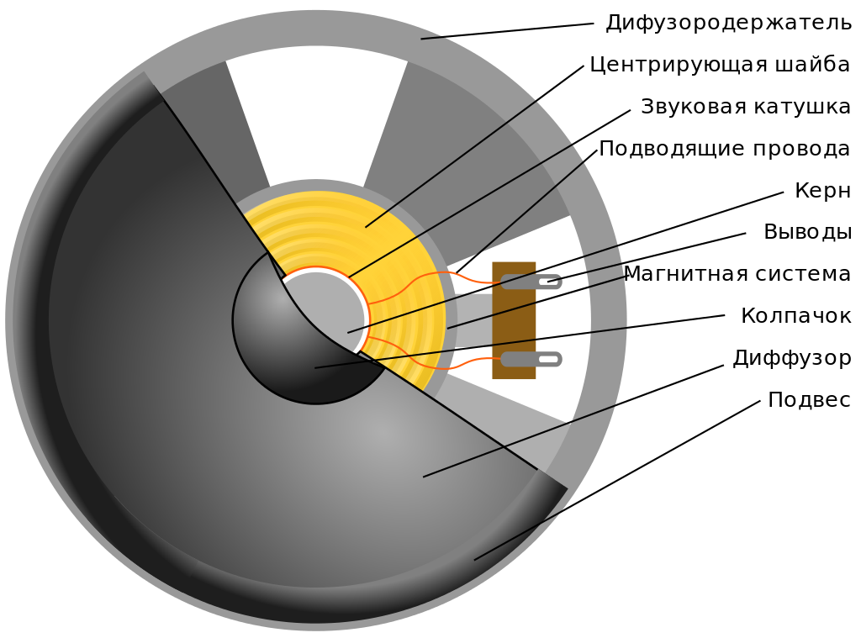

6
Подвес
Гофрированный гибкий подвес (краевой гофр, «воротник») должен обеспечивать сравнительно низкую резонансную частоту (то есть иметь высокую гибкость); плоскопараллельный характер движения (то есть отсутствие крутильных и других видов колебаний) подвижной системы в обе стороны от положения равновесия и эффективное поглощение энергии резонансных колебаний подвижной системы. Кроме того, подвес должен сохранять свою форму и свойства во времени и под воздействием климатических факторов внешней среды (температуры, влажности и др.).

Диффузор
Диффузор — основной излучающий элемент громкоговорителя, который должен обеспечивать линейную АЧХ(амплитудно-частотная характеристика) в заданном диапазоне частот. В идеале диффузор должен работать как поршень, совершая возвратно-поступательные движения передавать колебания звуковой катушки окружающему воздуху. Однако по мере повышения частоты в нём появляются изгибающие усилия, что приводит к появлению стоячих волн, а значит — пиков и провалов резонанса на АЧХ громкоговорителя, и к искажениям звука. Для того, чтобы снизить влияние этих эффектов, стараются увеличить жёсткость диффузора, одновременно используя материалы с меньшей плотностью. В современных конструкциях в среднем для 8—12-дюймовых низкочастотных динамиков рабочий диапазон простирается до 1 кГц, среднечастотных — до 3 кГц, высокочастотных — до 20 кГц.

Колпачок
Пылезащитный колпачок — сферическая оболочка, которая, выполняя функцию защиты рабочего зазора магнитной цепи от попадания пыли, является также окружным ребром жёсткости. Кроме того, колпачок является
7
излучающим элементом, вносящим свой вклад в формирование АЧХ в
области средних и высоких частот. Для обеспечения конструктивной жёсткости колпачки изготавливают, как правило, куполообразной формы с различными радиусами кривизны. В качестве материала используют композиции целлюлозы, синтетические плёнки, ткани с пропитками. В мощных низкочастотных громкоговорителях иногда используют колпачки из металла, что позволяет использовать их как дополнительный элемент отвода тепла от звуковой катушки. Но у конструкций с колпачками в пространстве между колпаком и катушкой возникают высокодобротные резонансы, поэтому некоторые производители вместо колпаков ставят фазовыравнивающие «пули», которые не вносят своих искажений.

Центрирующая шайба
Между диффузором и корпусом динамика устанавливается специальная шайба, которая должна обеспечивать стабильность резонансной частоты низкочастотных громкоговорителей в условиях динамических и температурных нагрузок, линейность упругих характеристик при больших смещениях подвижной системы, предотвращать смещения звуковой катушки в радиальном направлении и «провисание» подвижной системы, а также защищать магнитный зазор от пыли.

Звуковая катушка и магнитная система
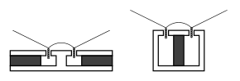
Два варианта исполнения магнитной системы: с кольцевым (слева) и стержневым (справа) магнитом.
Звуковая катушка — катушка с проводом, которая находится в зазоре
8
магнитной цепи и обеспечивает совместно с магнитной системой динамика
преобразование электрической энергии в механическую. Магнитная система динамика обычно состоит из кольцевого магнита и керна, в зазоре между которыми движется звуковая катушка, не касаясь стенок.

9
ВИДЫ ДИНАМИКОВ
Громкоговоритель можно разделить их на 3 основных вида:
- Низкочастотный(НЧ)
- Среднечастотный(СЧ)
- Высокочастотный(ВЧ)

НЧ динамики обычно более Ø200 мм и предназначены для воспроизведения низких частот (20-500 Гц). СЧ диаметром 75-165 мм и работают на диапазон 100-7000 Гц. ВЧ громкоговорители имеют купол Ø25 мм (реже конус до Ø100 мм) и предназначены для воспроизведения частот выше 1000 Гц.
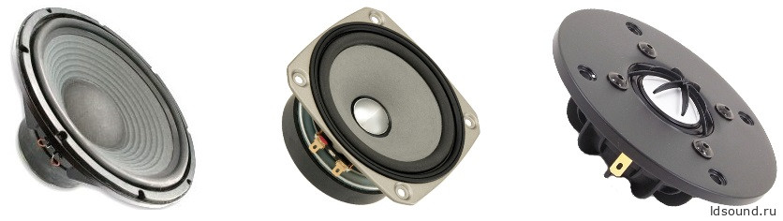

Существуют полно диапазонные громкоговорители, это:

- широкополосные (с единой подвижной системой)
- коаксиальные (состоят из нескольких типов громкоговорителей, соединенных вместе)

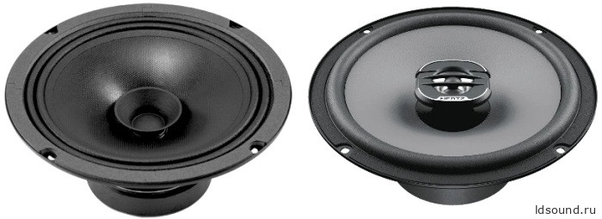
10
По форме излучателя (диффузора) громкоговоритель может быть круглым, овальным, квадратным или кольцевым в случае с ВЧ.
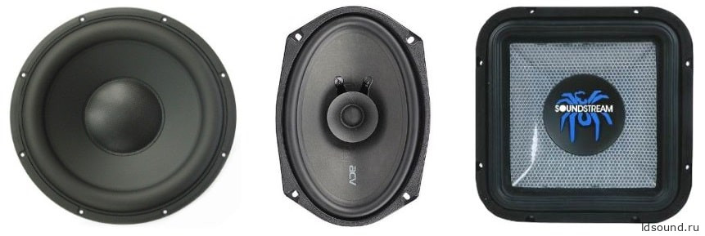
На фото ниже представлено несколько разновидностей динамиков. Купольный и конусный нам уже знакомы. Коаксиальный точно такой, как и классический, но с дополнительным ВЧ. Плоский НЧ так же электродинамический, но имеет другую конструкцию, чтобы иметь минимальный размер (обычно их применяют в автомобиле).
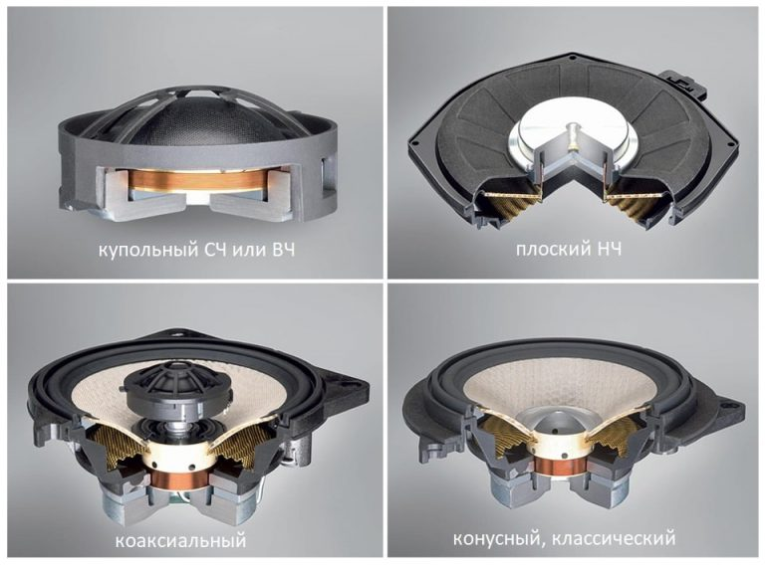

11
Конструкция мощного САБВУФЕРНОГО динамика:
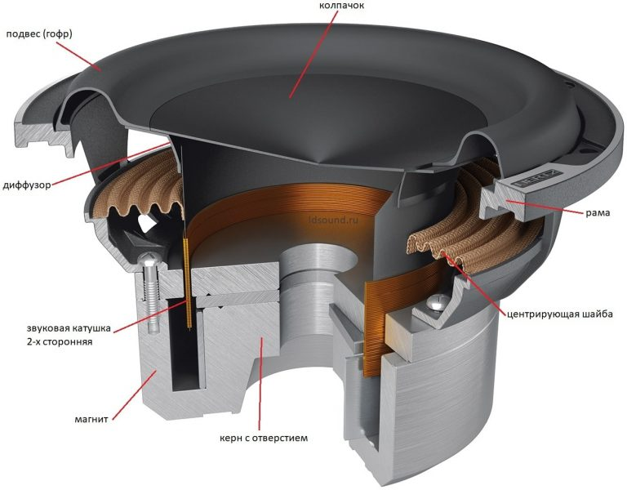
Как видно из фото принцип работы у электродинамического громкоговорителя всегда одинаковый. Звуковая катушка очень большого диаметра, поэтому пылезащитный колпачок превратился в диффузор, а край, что соединяет каркас звуковой катушки с подвесом и колпачком по сути и является диффузором.

12
ПРАКТИЧЕСКАЯ РАБОТА

Изготовление действующей модели электродинамического громкоговорителя

Для изготовления действующей модели динамика мне потребовались следующие материалы:

1. картон
2. бумага
3. медная проволока диаметром 0.1мм, длина 7м
4. две медные проволоки с изоляцией и диаметром 1мм, длина каждой 9 см
5. клей
6. припой
7. паяльный флюс
8. кольцевой магнит с сердечником
9. скотч

Инструменты:

1. линейка
2. циркуль
3. ножницы
4. карандаш
5. паяльник

Порядок изготовления модели:

1. Вначале на листе картона я начертил циркулем круг с примерным радиусом 6.5см
2. Затем, после вырезки круга, я разметил его на 8 равных частей и начертил окружность диаметром в 1 см
3. После вырезал окружность и одну часть круга
4. Далее я склеил края круга вместе что бы получился конус с вырезом посередине

13
5. Следом, я взял болт с диаметром 1 см и обмотал вокруг него полосу бумаги шириной 3 см и длиной 10 см, которую я предварительно начертил и вырезал
6. Склеил полосу бумаги, что бы получился цилиндр и начал намотку звуковой катушки медной проволокой диаметром 0.1 мм на сам цилиндр, который после намотки был склеен
7.Затем в бумажный диффузор я вклеил бумагу с намотанной на ней звуковой катушкой
8. Далее к двум выводам катушки были припаяны провода с диаметром 1мм, после чего закрепил их на диффузоре отрезком скотча
9. После всей проделанной работы остаётся только вставить кольцевой магнит с сердечником в цилиндр на котором намотана катушка

В итоге мы получим результат, который можно посмотреть на фото:

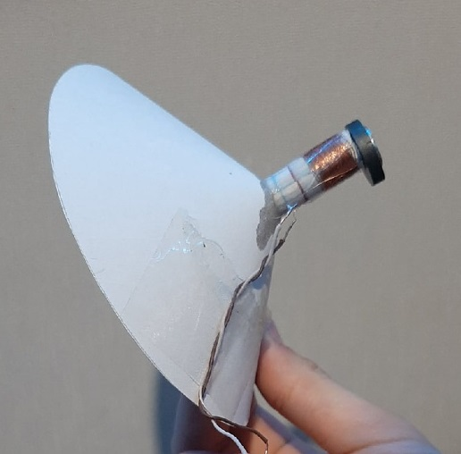

14
Чтобы увидеть работу данной модели мне понадобятся дополнительные приборы:
1. музыкальный плеер
2. усилитель звука 3W
3. блок питания на 5 Вольт

После подключения блока питания, плеера и самого динамика можно
включать музыку и лицезреть работу громкоговорителя.
Т.к. звуковую катушку нужно наматывать виток к витку, в моем случае в точности наоборот, громкость устройства маленькая. Но, если поставить более мощный магнит, например, неодимовый, то громкость на порядок станет больше. Также, можно поставить более мощный усилитель звука, но стоит учесть, что большая мощность может вывести из строя не только самодельный динамик, но также и заводской.

Можно сделать более простую модель динамика. Обмотать вокруг спичечного коробка медную проволоку и положить внутрь магнит. При подключении он так же будет работать.

После испытаний динамика я провел ряд опытов с ним.

Опыт 1: Подключение динамика без магнита. Звук еле слышим, но благодаря образующемуся магнитному полю вокруг катушки и её колебаний за счет поля она может передавать вибрации на диффузор.

Опыт 2: Подключение динамика с сердечником, в роли которого выступал болт. Звук стал немного громче благодаря усилению магнитного поля катушки и последующих её колебаний, которые передавались на диффузор. Также сила магнитного поля зависела от положения сердечника в катушке.

Опыт 3: Подключение динамика с магнитом. Звук стал ещё громче,благодаря
15
ещё большему усилению магнитного поля катушки и её колебаний, которые передавались на диффузор. Сила магнитного поля также зависела от положения магнита.

Опыт 4: Подключение динамика с магнитом и сердечником. Эта комбинация привела к наибольшему усилению магнитного поля катушки и её колебаний, передаваемых на диффузор.

Опыт 5: Т.к. по звуковой катушке идёт переменный ток, я взял светодиод на 3 Вольта, припаял его к более маленькой катушке. После чего закрепил катушку со светодиодом внутри звуковой катушки динамика, далее включил музыку и наблюдал моргание светодиода под такт музыки, а точнее, под силу передаваемого тока на катушку.

Опыт 6: Устройство динамика похоже на устройство микрофона:
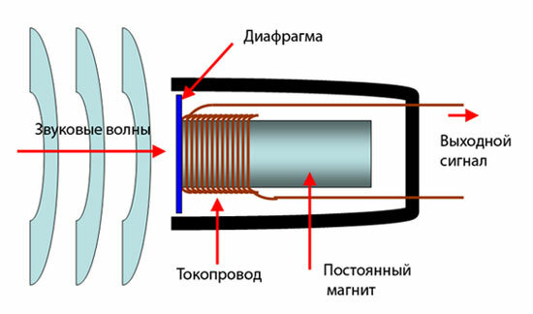
Поэтому, я подключил динамик к более мощному усилителю, в моём случае это гитарный усилитель мощностью в 15 Ватт. Первый тест был произведён на чистом звуке, говоря в динамик, я ничего не услышал, но после переключения на режим «Overdrive» или же перегруз звук стал искаженным
и говоря в динамик можно было отчётливо услышать всё, что говоришь.
16
ЗАКЛЮЧЕНИЕ

Работая над данной темой, я более подробно разобрался, как работает динамик и как он устроен, также рассмотрел особенности каждого вида электродинамического громкоговорителя, такие как (ВЧ, СЧ, НЧ). Что бы представить действие динамика, в практической части своей работы я изготовил модель электродинамического громкоговорителя, провел опыты, показывающие, что влияет на громкость звука, а также подготовил презентацию по теме: «Электродинамический громкоговоритель».

17
ПРИЛОЖЕНИЕ

Разночастотные динамики

Формы динамиков

Моя модель динамика

18
СПИСОК ЛИТЕРАТУРЫ

Электронная библиотека:

- https://ldsound.ru/loudspeaker-speaker-design-overview/

- https://pult.by/articles/hi-fi-teoriya/kak-ustroen-dinamik-podnogotnaya-/

- https://ru.wikipedia.org/wiki

- https://izobreteniya.net/printsip-rabotyi-dinamika/

19

